CRISPR Study Workspace / Lukáš Dubšík
Návrh rozhraní a architektury pro Fázi I projektu ITU 2026
Identifikace projektu
Název projektu: CRISPR Study Workspace
Kapitán a jediný člen: Lukáš Dubšík
Login: TODO DOPLNIT LOGIN
Cvičení: TODO DOPLNIT DEN A ČAS CVIČENÍ
Rozdělení: Prepare, Review a společná infrastruktura
Samostatná účast dohodnuta; rozsah pro dva členy
Verze zprávy: 2. listopadu 2026

Téma projektu / Lukáš Dubšík
Pracovní prostředí pro přípravu CRISPR analýz a revizi výpočetních výsledků. Aplikace umožňuje připravit identifikovaný požadavek, připojit kompatibilní podklady a uchovat výběr kandidátů s odůvodněním. Obsahuje dva moduly s aktivní změnou dat: Prepare pro požadavky a Review pro rozhodnutí v kolekcích. Export je jejich společný výstup.
Cílovým operátorem je výpočetně orientovaný biolog, bioinformatik nebo výzkumný asistent. Experimentální spolupracovník může přebírat výsledný výběr. Jde zatím o pracovní vymezení rolí; jejich skutečný postup musí ověřit rozhovory.
Lokální aplikace již provádí editaci, validaci podporovaných pravidel, ukládání a import/​export. Neprovádí výpočet CRISPR skóre, biologické ověření ani běh kompilátoru IRCOMP. Její JSON není kanonickým jazykem IRCOMP.
TODO před odevzdáním: doplnit dva skutečné rozhovory a jejich dopad do návrhu, login a termín cvičení; zkontrolovat autorství a pravidla využití AI. Tento stav není dokončením povinného primárního výzkumu.
Obsah / Lukáš Dubšík
1 Výzkum uživatelských potřeb / 3
1.​1 Provedený sekundární výzkum a hranice zjištění / 3
1.​2 Primární výzkum k doplnění / 3
1.​3 Pracovní lidské a procesní potřeby / 4
1.​4 Převod skutečných zjištění do návrhu / 4
2 Analýza konkurenčních řešení / 5
2.​1 Metoda a mapování na potřeby / 5
2.​2 CRISPOR / 5
2.​3 CHOPCHOP / 5
2.​4 Benchling / 6
2.​5 Galaxy / 6
2.​6 Syntéza / 6
3 Návrh uživatelského rozhraní / 7
3.​1 Zdůvodnění informační struktury / 7
3.​2 Návrhy obou modulů / 8
3.​2.​1 Prepare a oprava požadavku / 8
3.​2.​2 Review a rozhodnutí v kolekci / 9
3.​3 Export a chybové stavy / 10
4 Softwarová architektura GUI a kódový základ / 11
4.​1 Oddělení pohledů aplikační logiky a dat / 11
4.​2 Specifikace dat a rozhraní modulů / 12
4.​2.​1 Prepare a jeho datový model / 12
4.​2.​2 Review a jeho datový model / 13
4.​3 Společné API a trvalé uložení / 14
4.​4 Výměnné formáty a hranice vůči IRCOMP / 15
5 Zdrojové kódy a funkční základ / 16
5.​1 Implementované rozhraní a ověření / 16
5.​2 Rozdělení zdrojových souborů / 17
5.​3 Spuštění a stav odevzdání / 18
6 Zdroje a podklady / 19
6.​1 Zadání a původ projektových podkladů / 19
6.​2 Veřejné podklady výzkumu a srovnání / 19
6.​3 Dokumentace nástrojů a technické hranice / 20

1 Výzkum uživatelských potřeb / Lukáš Dubšík

1.​1 Provedený sekundární výzkum a hranice zjištění / Lukáš Dubšík
Sekundární rešerše z 1. listopadu 2026 zahrnuje 16 zdrojů: sedm veřejných diskusí či hlášení problémů, šest dokumentací a tři původní odborné práce. Zaměřuje se na význam skóre, identitu reference, opravu vstupů, obnovu kontextu a předání výsledků. Úplný registr E01 až E16 je v docs/​research/​s2-​desk-​research.​md.
Diskuse dokládají popsanou zkušenost konkrétního pisatele, nikoli četnost problému. Dokumentace vysvětluje chování nástroje; neprokazuje obtíže uživatele. Návrhové závěry jsou interpretací těchto podkladů. Rešerše není rozhovorem ani testem použitelnosti.
Konkrétní podklady: autor diskuse o CRISPR skóre uvádí rozdílná hodnocení stejných sekvencí v několika nástrojích [4]. V CRISPOR issue 69 vedla oprava identifikátoru h38 na hg38 k vyřešení hlášeného problému [5]. Galaxy Help obsahuje vyřešený případ nesouladu názvů chromozomů [6]. CHOPCHOP dokumentuje různé významy nul a přetrvávající pokročilá nastavení [8]. Tyto případy odůvodňují zkoumání kontextu a interpretace; neprokazují poruchu všech současných verzí nástrojů.
Existuje i opačná evidence: uživatelům vyhovují zavedená integrovaná prostředí a část výpočetních pracovníků preferuje terminál. Samostatné GUI proto musí přinést užitek větší než převod dat do jeho lokálního formátu. Požadavek na více kolekcí a rozhodování po kandidátech je dosud slabě podložený.

1.​2 Primární výzkum k doplnění / Lukáš Dubšík
Pro dobrovolně zvolený rozsah odpovídající dvěma členům jsou plánováni dva skuteční účastníci. K datu této verze nejsou evidována dokončená sezení. Záznamy níže proto nejsou výsledky výzkumu.
Záznam | Doplnit po skutečném sezení
P01 | TODO role a relevantní zkušenost, datum, délka, prostředí, souhlas, konkrétní nedávný úkol, použité podklady
P02 | TODO role a relevantní zkušenost, datum, délka, prostředí, souhlas, konkrétní nedávný úkol, použité podklady
Pozorování | TODO oddělit přímo pozorované kroky od vzpomínek a názorů; odkázat na záznam P01/​P02
Vyhodnocení | TODO doložit potřeby, rozpory, funkční současná řešení a skutečné změny návrhu
Připravený scénář má 35 až 45 minut: poslední úkol, průchod soubory, identita a předání. Koncept se ukazuje až na konci. Osnova je v docs/​research/​s2-​interview-​plan.​md; citace vyžadují přesný povolený záznam.

1.​3 Pracovní lidské a procesní potřeby / Lukáš Dubšík
Následující potřeby jsou hypotézy odvozené ze sekundárních zdrojů, nikoli potřeby potvrzené rozhovory. Formulace popisují situaci člověka; konkrétní funkce aplikace následují až v kapitole 3.
ID | Potřeba a důvod | Podklad a jistota
N1 | Rozumět původu a významu pozorování, aby rozdílné metriky nebyly zaměněny za stejnou veličinu. | E01, E08, E09, E14; střední
N2 | Určit přesný cíl, referenci a konvenci souřadnic, aby výsledek patřil ke správnému vstupu. | E02 až E04, E11; silný technický podklad
N3 | Odlišit chybějící informaci od nepříznivého výsledku a přijetí souboru od provedení analýzy. | E08 až E10; dokumentované případy
N4 | Poznat opravitelný vstup a zachovat již hotovou práci při opravě. | E03, E04, E10; konkrétní hlášení
N5 | Při návratu k práci dohledat vstupy a podklady tehdejšího rozhodnutí. | E06, E15; přenos do této domény neověřen
N6 | Předat výběr tak, aby příjemce rozuměl kontextu a nevyřešeným otázkám. | E08, E12; formát předání neověřen
N7 | Zapojit nástroj do stávající práce bez nadbytečného převodu a opakovaného zadávání. | E05, E07, E13, E16; také protiváha novému GUI
N8 | Zachovat důvod ponechání, vyřazení nebo odložení položky. | Slabá přímá evidence; ověřit granularitu rozhodování
Jistota označuje podporu existence problému nebo technického pravidla, nikoli statistickou četnost. Identifikátory E odkazují na úplný registr v rešerši; klíčové veřejné zdroje jsou uvedeny i v seznamu literatury.

1.​4 Převod skutečných zjištění do návrhu / Lukáš Dubšík
TODO po rozhovorech: ke každé ponechané potřebě připojit konkrétní záznam P01 nebo P02; označit potvrzení, rozpor či neověřený předpoklad. Samostatně uvést pozorovaný krok, jeho dopad a návrhovou interpretaci. Potřeba bez podpory nesmí být přejmenována na výsledek rozhovoru.
Nejrizikovější otázky: začíná operátor skutečně intervaly, rozhoduje po kandidátech, potřebuje alternativní kolekce a dokáže levně dodat očekávaná metadata? Pokud současný notebook nebo skript problém řeší, návrh musí zúžit rozsah nebo využít existující předání. Změny se mají promítnout i do porovnání konkurence, scénářů a priorit, ne pouze do textu této kapitoly.
Pozdější test použitelnosti se soustředí na přípravu cíle, opravu diagnostiky, rozlišení nuly od absence, kompatibilitu revize, změnu rozhodnutí a vysvětlení exportu. Automatizované testy z kapitoly 5 tento výzkum nenahrazují.

2 Analýza konkurenčních řešení / Lukáš Dubšík

2.​1 Metoda a mapování na potřeby / Lukáš Dubšík
Posouzení z 1. listopadu 2026 zahrnuje CRISPOR, CHOPCHOP, Benchling a Galaxy. První dva jsou přímé doménové alternativy, Benchling integrované laboratorní prostředí a Galaxy obecná alternativa pro organizaci analýz. O značí pozorování veřejného rozhraní, D dokumentované chování a I návrhovou interpretaci. Nebyly prováděny výpočty ani měřeny časy úloh. Vazby N1 až N8 zůstávají pracovní do dokončení rozhovorů.

2.​2 CRISPOR / Lukáš Dubšík
Veřejný vstupní formulář verze 5.​2 a oficiální manuál [7].
Hodnocení | Zjištění ve vztahu k tomuto projektu | Potřeby
Pro 1 O | Tři číslované skupiny spojují cíl, genom a PAM. | N2, N7
Pro 2 D | Odkazy propojují anotovanou sekvenci s řádky kandidátů. | N1, N2
Pro 3 D | Výsledky lze stáhnout pro další práci a archivaci. | N5, N6
Proti 1 D/​I | Zapamatovaný genom vyžaduje kontrolu zděděného kontextu. | N2, N4
Proti 2 O/​I | Hlavní formulář omezuje jednu sekvenci pod 2300 bp; dávková cesta je oddělená. | N7
Proti 3 D/​I | Dlouhodobé uchování vyžaduje vědomé stažení výsledku. | N5, N6
Ponaučení: zachovat společný kontext a provázaný detail, ale viditelně oddělit uloženou práci od dočasného výsledku. Posouzení neprokazuje nepřítomnost všech forem poznámek ani nepodporu dávkových úloh.

2.​3 CHOPCHOP / Lukáš Dubšík
Veřejný formulář s rozbalenými Options a oficiální instrukce [8].
Hodnocení | Zjištění ve vztahu k tomuto projektu | Potřeby
Pro 1 O | Cíl, organismus, nástroj a účel jsou pohromadě. | N2, N7
Pro 2 O | Options oddělují pokročilé volby do tematických záložek. | N7
Pro 3 O | Nabízí identifikátory, souřadnice i vloženou sekvenci. | N2, N7
Proti 1 D/​I | Pokročilé volby mohou přetrvat změnu režimu. | N2, N4
Proti 2 D/​I | Nula má podle metriky a nastavení různé významy. | N1, N3
Proti 3 O/​I | Rozbalené volby vyžadují mnoho doménových rozhodnutí. | N4, N7
Ponaučení: postupné odhalování voleb nesmí skrýt účinná nastavení. Uchovat původní nulu a uvést její doložený význam. Třetí nevýhoda je odborný odhad zátěže, nikoli změřené selhání uživatele.

2.​4 Benchling / Lukáš Dubšík
Posouzen je dokumentovaný CRISPR postup aktualizovaný 26. září 2024 [9]. Přihlášená aplikace nebyla ověřována; všechny funkční popisy níže mají úroveň D.
Hodnocení | Zjištění ve vztahu k tomuto projektu | Potřeby
Pro 1 D | Import, analýza a uložené výsledky patří do společného prostředí. | N5, N7
Pro 2 D | Split Workspace propojuje výběr v tabulce s kontextem sekvence. | N1, N2
Pro 3 D | Lze exportovat všechny nebo vybrané guides. | N6, N7
Proti 1 D/​I | Popsaná cesta předpokládá účet a prostředí Benchling. | N7
Proti 2 D/​I | Příprava přechází mezi importem, parametry a analýzou. | N2, N7
Proti 3 D/​I | Popsaný přenos do notebooku zahrnuje TSV a ruční vložení do tabulky. | N6, N8
Ponaučení: udržet související objekty spolu a před exportem ukázat kontext i rozhodnutí. Nevýhody se týkají popsané cesty; nejsou tvrzením o všech možnostech produktu. Integrovanost je také argument proti zbytečnému dalšímu organizéru.

2.​5 Galaxy / Lukáš Dubšík
Veřejné anonymní prostředí Galaxy Europe a oficiální návody pro historie a workflow [10, 11].
Hodnocení | Zjištění ve vztahu k tomuto projektu | Potřeby
Pro 1 D | Historie sdružují práci, anotace a značky. | N5, N8
Pro 2 D | Workflow a nástroje mají dohledatelné verze. | N5
Pro 3 D | Historie lze archivovat a sdílet. | N6
Proti 1 O/​I | Obecný katalog a navigace přesahují úzký úkol revize. | N7
Proti 2 D/​I | Kontext workflow, verze nástrojů a historie jsou na různých místech. | N2, N5
Proti 3 O | Anonymní relace na posouzeném serveru omezuje správu historií. | N5, N7
Ponaučení: převzít dohledatelnost, nikoli rozsah obecné platformy. Omezení anonymní relace není vlastností každého nasazení Galaxy.

2.​6 Syntéza / Lukáš Dubšík
Společné návrhové důsledky: viditelný kontext, provázané panely, zřetelný stav uložení a export zachovávající původ podkladů. Nejistá zůstává hodnota nového formátu a kolekcí. Rozsah inspekce vymezují popisy produktů a jejich dokumentace [7 až 11]; nejde o test dokončených uživatelských úloh. Žádná z převzatých interakcí nepřenáší do IRCOMP-​GUI vědecké schopnosti těchto produktů.

3 Návrh uživatelského rozhraní / Lukáš Dubšík

3.​1 Zdůvodnění informační struktury / Lukáš Dubšík
Prepare řeší vyjádření a opravu požadavku (N2, N4). Review řeší význam přijatých podkladů a oddělené rozhodnutí (N1, N3, N8). Export zpřístupňuje uložený kontext pro předání (N5, N6). Trvalý pruh s referencí, profilem, revizí a stavem uložení omezuje nutnost dohledávat souvislosti mezi obrazovkami.
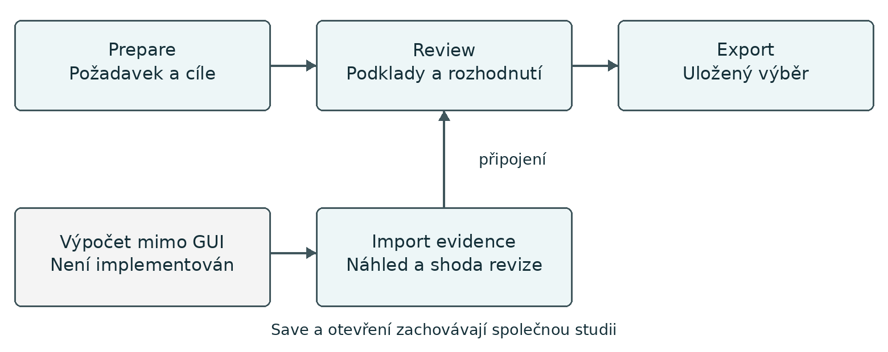
Obrázek 1 Navigace a tok dat z pohledu uživatele
Přechody mezi třemi pohledy jsou možné bez nového načtení stránky. Výběr zobrazené historické revize mění navigaci, nikoli aktivní požadavek. Výpočet mimo aplikaci je v diagramu hranicí, ne dostupnou funkcí Run.
Data viditelná pro uživatele | Aktivní operace nad modelem
Studie, cíl, reference, profil a interval | Vytvořit, přejmenovat, duplikovat; přidat, změnit a odebrat cíl; explicitně nahradit kontext
Identita a obsah přijatého evidence bundle | Prohlédnout import a připojit jej ke shodné revizi; originál zůstává neměnný
Kolekce, kandidát, stav a zdůvodnění | Vytvořit kolekci, změnit členství M:N, přijmout rozhodnutí a odkazy
Pracovní a uložený stav, exportovaný výběr | Save, jednokrokové Undo, znovuotevření; vytvoření konkrétního exportu
Filtrování a volba položky nejsou počítány jako aktivní změny dat. Podstatnými moduly jsou editace požadavku a editace členství/​rozhodnutí.
Běžné úpravy zůstávají v panelech. Diagnostika odkazuje na konkrétní pole; barvu vždy doplňuje text. Na užší obrazovce se oblasti skládají pod sebe. Dodatečné kolekce a technické detaily jsou méně výrazné než první použitelné rozhodnutí. Skutečná srozumitelnost těchto voleb musí projít uživatelským ověřením.

3.​2 Návrhy obou modulů / Lukáš Dubšík

3.​2.​1 Prepare a oprava požadavku / Lukáš Dubšík
Uspořádání tvoří seznam cílů vlevo, editor uprostřed a kontroly vpravo. Seznam udržuje přehled při editaci jedné položky. U vstupů je výslovně uvedena konvence 0-​based, end-​exclusive; reference a profil jsou společným kontextem.
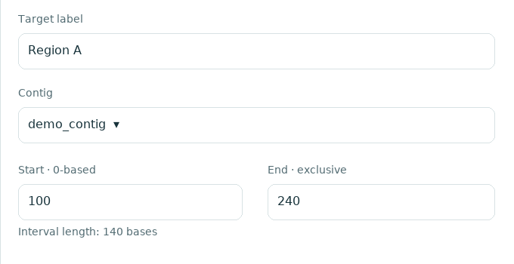
Obrázek 2 Drátěný model editoru cíle ze S4 čitelný výřez
Celý drátěný model je v docs/​design/​wireframes/​01-​prepare.​svg. Výřez ukazuje editovaná data a explicitní souřadnice. Návrhový stav ze S4 není snímkem hotové aplikace.
Scénář A: vytvořit studii, přidat dva cíle a změnit interval. Psaní mění textový buffer. Apply přijme konzistentní hodnoty; změna souřadnic vytvoří novou revizi a současně se aktualizují seznam, souhrn a připravenost exportu. Pouhé přejmenování novou vědeckou revizi netvoří.
Scénář B: zadat neplatný konec intervalu. Přijatá data zůstanou zachována, diagnostika zaměří pole a uživatel opraví vlastní rozepsaný vstup. Save může uložit i neaplikovaný neplatný buffer; tento buffer se po otevření ukazuje odděleně a nevstupuje do exportu.
Scénář C: změnit referenci či profil. Změna vyžaduje explicitní úplnou náhradu kontextu a platných intervalů, bez skryté konverze souřadnic. Dřívější podklady zůstávají přiřazeny původní revizi. Kontrola accession a mezí podle katalogu neověřuje obsah externí FASTA ani biologickou vhodnost.

3.​2.​2 Review a rozhodnutí v kolekci / Lukáš Dubšík
Seznam kandidátů vybírá středový detail neměnných pozorování. Vpravo je samostatná editovatelná vrstva kolekce a rozhodnutí. Uživatel tak nemusí přepisovat původní pozorování, aby zaznamenal vlastní úsudek.
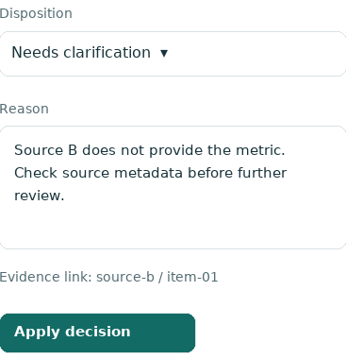
Obrázek 3 Drátěný model rozhodnutí a odůvodnění výřez ze S4
Zdrojové hodnoty zůstávají oddělené; nevzniká průměr ani univerzální procento spolehlivosti. Nula je hodnota, absence je jiný stav. Celý návrh je v docs/​design/​wireframes/​03-​review.​svg.
Scénář D: nejprve zkontrolovat import. Náhled ukáže očekávaný a přijatý kontext, zdroj a kategorii. Připojení je atomické a vyžaduje shodu request ID i celé vybrané revize. Neshodný soubor nelze opravit pouhým přejmenováním reference. Chyba nezpůsobí částečné připojení.
Scénář E: přidat kandidáta do kolekce, zvolit undecided, include for further review, exclude nebo needs clarification a doplnit důvod. Po Apply decision se současně změní řádek, detail i počet nevyřešených položek. Stejný kandidát může mít v jiné kolekci jiné rozhodnutí; jde o vztah M:N.
Scénář F: odstranit členství omylem a použít Undo. Změní se jen rozhodovací vrstva; původní evidence se nemaže. Save uchová studii a samostatné rozepsané buffery pro opětovné otevření. Rozhodnutí není souhlasem k experimentu ani oprávněním spustit výpočet.

3.​3 Export a chybové stavy / Lukáš Dubšík
Export není třetím samostatným modulem. Sdílí uložený požadavek a výběr kolekcí. Náhled pojmenuje uloženou verzi, revizi, zahrnuté zdroje, závislosti a počet nevyřešených položek. Změny po vytvoření náhledu již jeho bajty nemění.
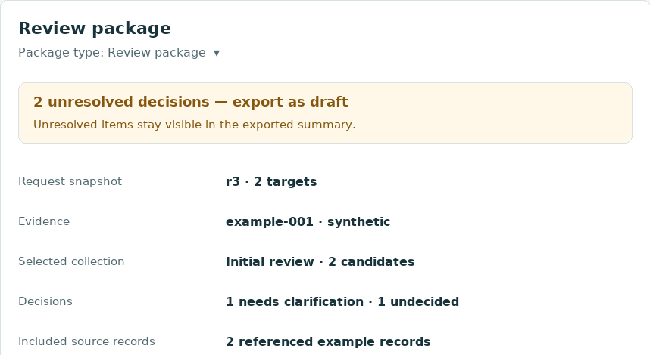
Obrázek 4 Drátěný model náhledu exportu výřez ze S4
Při neuložených změnách je nutné Save nebo výslovné Export last saved. Export požadavku obsahuje jednu revizi, nikoli celou historii či buffery. Review export zachovává vybraná rozhodnutí a úplné původní bajty potřebných podkladů s hashi. Stav reviewed znamená dokončenou evidenci rozhodnutí, nikoli vědecké schválení. Nevyřešené položky vedou ke stavu draft.
Stav | Zobrazení a zotavení
Prázdná studie / žádné podklady | Konkrétní další krok; žádný vymyšlený výsledek analýzy
Neplatný vstup | Diagnostika u pole, zachování bufferu a dříve přijatých dat
Selhání Save | Trvalá zpráva, zachování práce, opakování; stav Saved až po potvrzení
Zastaralý importní náhled | Nová kontrola vůči aktuální verzi, bez částečné změny
Ztracená odpověď příkazu | Zablokovat další změny do obnovení stavu; příkaz slepě neopakovat
Starší podklady | Zobrazit původní revizi, nepřeznačit je na aktuální
Klávesnice používá nativní popsané ovládací prvky a viditelné zaměření. Nevyžádané kontroly nepřesouvají fokus. Ověřené automatizované cesty jsou uvedeny v kapitole 5; úplný audit přístupnosti ani reálné testy použitelnosti dosud provedeny nejsou.

4 Softwarová architektura GUI a kódový základ / Lukáš Dubšík

4.​1 Oddělení pohledů aplikační logiky a dat / Lukáš Dubšík
React a TypeScript vykreslují sdílený prezentační model. Kontrolér převádí uživatelský záměr na asynchronní HTTP příkaz. Python služby a doména vlastní přijatá data i pravidla. FastAPI zajišťuje transport; SQLite a výměnný formát jsou adaptéry implementující aplikační porty.
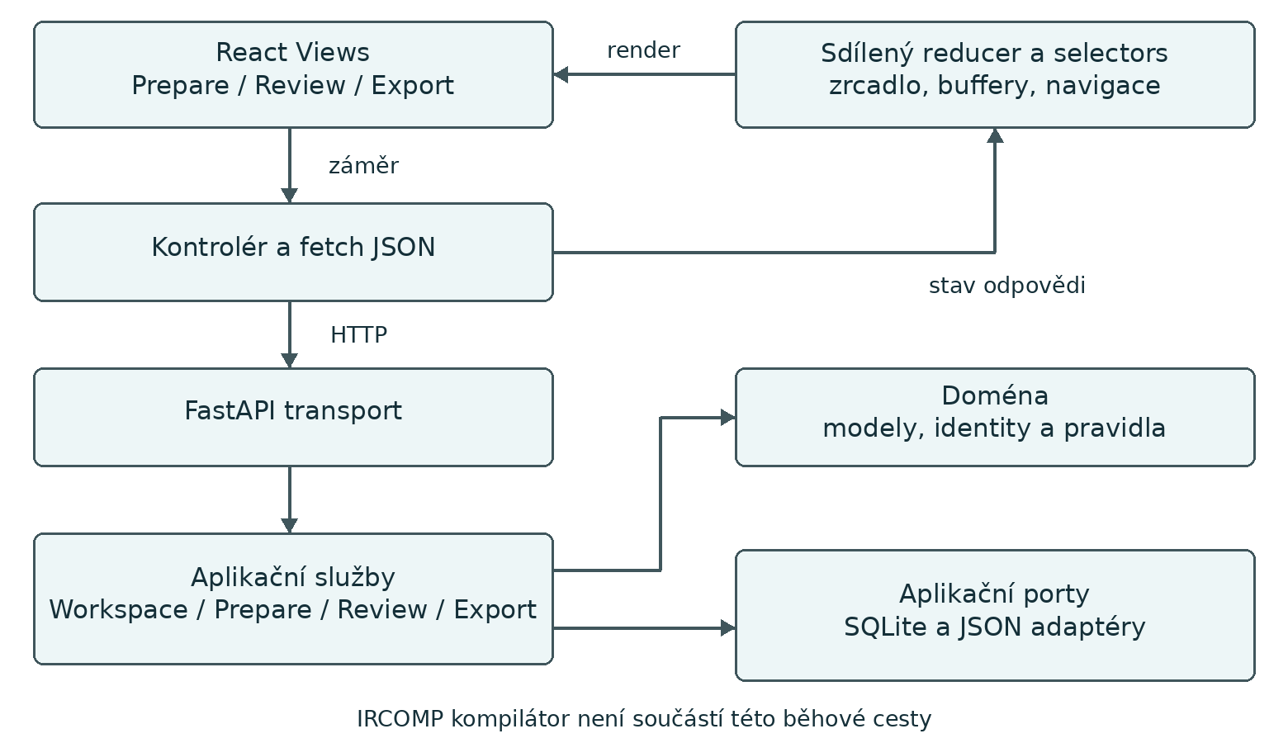
Obrázek 5 Vrstvy a tok změny stavu v implementované aplikaci
Doména ani aplikační služby neimportují React, FastAPI nebo konkrétní SQLite adaptér. Lze je volat bez GUI; testy používají stejné služby. Šipky zobrazují volání při obsluze, zatímco porty vlastní aplikační vrstva a adaptéry na ně závisejí.
Stav | Vlastník a způsob změny
Přijatá pracovní studie | Python WorkspaceSession; verzované příkazy
Trvale uložená studie a buffery | SQLite; výslovný atomický Save
Zrcadlo přijatých dat | TypeScript reducer; náhrada úspěšnou odpovědí
Rozepsané řetězce a navigace | Sdílený klientský stav; události z ovládacích prvků
Počty a připravenost | Odvozené projekce a selectors; samostatně se nezapisují
DOM není zdrojem aplikačních dat. Událost Apply vede přes kontrolér a API k doméně; úspěšná odpověď aktualizuje sdílené zrcadlo a všechny závislé panely. Generace bufferu chrání novější psaní před opožděným Save.

4.​2 Specifikace dat a rozhraní modulů / Lukáš Dubšík

4.​2.​1 Prepare a jeho datový model / Lukáš Dubšík
Typ | Podstatná data a invariant
Study | study_​id, request_​id, název, aktivní revize, historie, evidence a kolekce
RequestRevision | revision_​id, reference_​id, profile_​id, konvence a cíle; neměnný analytický kontext
Target | target_​id, accession, start, end, strand; identita přetrvává mezi revizemi
TargetDraft | Stejné editované položky jako řetězce; neúplný vstup není přijatým intervalem
WorkspaceView | workspace_​id, version, base_​saved_​version, dirty, can_​undo, study, diagnostics
UUID identifikuje studii, požadavek, revizi a cíl. Verze pracovní relace je jiný pojem než vědecká revize nebo uložená verze. Diagnostika má code, severity, location jako JSON Pointer a message; zaměření pole nezávisí na překladu zprávy.
Příkaz či služba | Vstup | Účinek
rename_​study | title | Kosmetický název, beze změny kontextu
apply_​target | draft: TargetDraft | Přidání/​změna, úplná lokální kontrola; nová revize jen při analytické změně
remove_​target | target_​id | Nová aktivní revize; starší data zůstanou
rename_​target | target_​id, label | Změna popisku bez nové revize
set_​context | reference_​id, profile_​id, targets | Atomická náhrada pro stejnou množinu target ID
validate_​request | revision_​id, target_​draft | Kontroly passed/​failed/​not_​performed; bez přijetí draftu
preview_​request / accept_​request | přesné bajty / preview_​id | Kontrola a otevření nové neuložené studie bez přepsání identity
PrepareView.​tsx vyvolává záměry přes app/​controller.​ts. Ten používá shared/​api.​ts a nahrazuje přijaté zrcadlo v app/​state.​ts. PrepareService v application/​prepare.​py používá doménové modely a pravidla; pole se nevynucují až v komponentě. Přesné uzavřené datové struktury jsou v application/​commands.​py a api/​requests.​py. Názvy zdrojů jsou relativní ke kořeni repozitáře, Python moduly k src/​ircomp_​gui.

4.​2.​2 Review a jeho datový model / Lukáš Dubšík
Typ | Podstatná data a invariant
EvidenceBundle | bundle_​id, request ID, celá revize, kategorie, zdroj, kandidáti, závislosti; originální bajty a SHA-​256
CandidateKey | bundle_​id a candidate_​id; shodný název není shodná identita
ReviewCollection | collection_​id, název, revision_​id a členství
MembershipDecision | Klíč kandidáta, disposition, rationale, evidence_​refs; jedna položka v jedné kolekci
Pozorování je neměnné, úsudek patří členství. Podpůrné odkazy musejí ukazovat na připojené kandidáty stejné revize. Nepodložené slučování kandidátů z různých zdrojů není podporováno.
Příkaz | Vstup | Účinek
attach_​evidence | preview_​id | Opětovná kontrola kontextu a atomické připojení bajtů
create_​collection | revision_​id, name | Prázdná kolekce v konkrétní revizi
rename_​collection | collection_​id, name | Změna názvu bez změny členství
remove_​collection | collection_​id | Odstranění kolekce a rozhodnutí, zachování evidence
add_​member | collection_​id, candidate | Nové nerozhodnuté členství; opakování je beze změny
remove_​member | collection_​id, candidate | Odstranění členství a jeho rozhodnutí
set_​decision | collection_​id, candidate, disposition, rationale, evidence_​refs | Změna úsudku odděleně od původního záznamu
ReviewView.​tsx používá stejný kontrolér a reducer jako Prepare. ReviewService v application/​review.​py řeší členství a rozhodnutí; application/​imports.​py koordinuje náhledy. Neplatný či zastaralý náhled nemění studii. Shodné bundle ID a přesně stejné bajty jsou duplicitou; jiné bajty pod stejným ID jsou blokovanou kolizí.
Všechny měnící příkazy používají POST /​api/​v1/​workspaces/​{w}/​commands s expected_​version, draft_​buffers a uzavřeným command. Úspěchem je celý nový WorkspaceView. Serverové operace serializuje lokální zámek; návrh počítá s jedním procesem, nikoli s distribuovanou kolaborací.

4.​3 Společné API a trvalé uložení / Lukáš Dubšík
Cesta pod /​api/​v1 | Operace a výsledek
GET /​catalogue; GET /​studies | Podporované reference/​profily; seznam uložených studií
POST /​workspaces | source new, saved, duplicate nebo request_​import; 201 WorkspaceView
GET nebo DELETE /​workspaces/​{w} | Čtení relace nebo potvrzené zavření; uloženou studii nemaže
POST /​workspaces/​{w}/​commands | Verzovaný příkaz; 200 WorkspaceView
POST /​workspaces/​{w}/​validate | Lokální kontroly přijaté revize a samostatného draftu
POST /​workspaces/​{w}/​save; /​undo | Atomický Save s verzemi; jednokrokové Undo
POST /​imports; DELETE /​imports/​{id} | Neměnný náhled / jeho zrušení, bez částečné změny studie
POST /​exports; GET /​exports/​{id}/​file | Zmrazený náhled a přesně jeho bajty
GET /​examples/​{name} | Čtyři předem označené syntetické příklady, nikoli výsledky běhu
Přesná specifikace dat a chyb je v docs/​architecture/​api.​md a běhovém /​openapi.​json. HTTP adaptér pouze převádí typy a chyby; pravidla kompatibility, intervalů a dokončenosti patří službám a doméně.
Save zapisuje celý omezený agregát v jedné SQLite transakci. Jediná tabulka studies obsahuje study_​id, unikátní request_​id, saved_​version, title, updated_​at a document_​json. SQL verze je PRAGMA user_​version = 1; vztahy mezi objekty ověřuje doména, nejsou vydávány za samostatné SQL tabulky. Zápis s očekávanou saved_​version brání přepsání novější kopie. Chyba vrací původní uložený stav.
Po načtení se kontrolují verze, obálka, identity, odkazy a hashe původních bajtů. Neznámý či poškozený formát se nepřepisuje automatickou opravou. Undo vrací poslední přijatý pracovní snímek včetně bufferů; po Save se historie Undo čistí.
Chyba má error.​code, message, diagnostics a případnou workspace_​version. Konflikt 409 vyžaduje obnovu či nové potvrzení, ne tichý přepis. Validační chyba 422 vede ke konkrétnímu vstupu; překročení limitu 413 k menším datům. Při selhání persistence 503 zůstává práce k opakování. Ztracená odpověď může skrývat přijatý příkaz, a proto klient nejprve obnoví autoritativní stav.

4.​4 Výměnné formáty a hranice vůči IRCOMP / Lukáš Dubšík
Lokální formát 1.​0 je UTF-​8 JSON s JSON Schema 2020-​12. request obsahuje jednu identifikovanou revizi, evidence deklarovaný zdroj a kandidáty, review vybrané kolekce a úplné potřebné source soubory jako base64 s SHA-​256. Import review balíčku není součástí této verze; export požadavku není úplná záloha pracovní studie.
Kompatibilita evidence vyžaduje request ID a celou revizi: UUID, referenci, profil, konvenci i cíle s identitami a intervaly. Pořadí cílů se ignoruje; popisky nejsou vědeckým kontextem. Starší podklady lze otevřít jen vůči výslovně vybrané uchované revizi.
Omezení lokální aplikace | Hodnota a význam
Import / hloubka JSON | 1 MiB dekódovaných bajtů / 32 úrovní
Cíle / revize | 50 / 200 na studii
Evidence / kandidáti / metriky | 10 bundles; 200 kandidátů na bundle; 20 metrik na kandidáta
Kolekce / členství | 20 kolekcí; 1000 členství ve studii
Uložený snímek / review export | Nejvýše 20 MiB výsledné serializace
Jde o zvolené meze malého lokálního projektu, nikoli výsledky výkonnostního měření. Parser odmítá duplicitní klíče, ne konečná čísla, neznámé verze a neplatné odkazy. Přijatý JSON samotný neprokazuje správný kontext.
Katalog obsahuje syntetický demo_​contig a explicitní podmnožinu GRCh38.​p14: 24 jaderných chromozomů, accession a délky z NCBI assembly reportu [12]. Neobsahuje mitochondrii, alternativní ani patch sekvence. Neověřuje FASTA. Profily deklarují SpCas9/​NGG a preexperimentální záměr, neprovádějí výpočet.
IRCOMP vlastní formální jazyk, normalizovaný request, cartridge, cíle, omezení, plánovač, kompilátor a řízení spuštění [13]. GUI vlastní pracovní editaci a revizi. Budoucí verzovaný adaptér smí předat pouze úplný podporovaný význam; chybějící cartridge verzi, cíle, obecná omezení a AI pravidla nesmí domyslet. YAML editor, workflow graf, compile/​execute a vědecké běhy jsou odloženy v docs/​architecture/​ircomp-​integration.​md. Současné validace nemají autoritu kompilátoru.

5 Zdrojové kódy a funkční základ / Lukáš Dubšík

5.​1 Implementované rozhraní a ověření / Lukáš Dubšík
Stav implementace odpovídá commitu 9364e16 z 2. listopadu 2026. Přesné příkazy, záběr a omezení kontrol jsou v docs/​verification.​md. Nejde o výsledky uživatelských sezení.
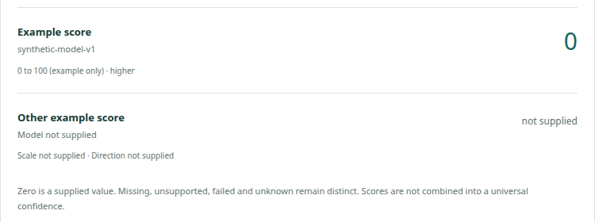
Obrázek 6 Implementovaný Review výřez původních metrik ze syntetického příkladu S6
Snímek skutečné aplikace ukazuje numerickou nulu a samostatné not supplied. Editor rozhodnutí mění rozhodovací vrstvu, nikoli původní hodnoty. Výřez je přímo součástí této zprávy.
Kontrola provedená v S6 | Zjištěný výsledek a hranice
Backend | 33 úspěšných pytest případů: služby, persistence, import/​export, HTTP a směr závislostí
Klient | Striktní TypeScript a produkční Vite build; sedm Chromium workflow
Statické kontroly | Pyright bez chyb a varování, Ruff a formátování; Prettier
Kontrakty | Schema, devět strukturálních očekávání fixtures, původní bajty a provenance katalogu
Instalace | Čistý Git archiv a npm ci/​build; sdist a samostatně instalovaný wheel s balenými zdroji
Prohlížečové scénáře zahrnují Save a otevření, rozhodnutí, neplatné buffery, opožděný Save, diagnostiku s fokusem, dvě kolekce, starou revizi, ztracenou odpověď a export posledního uloženého stavu. Úzké rozložení bylo kontrolováno na šířce 390 px. Tyto případy neprokazují obecnou použitelnost, všechny prohlížeče ani úplnou přístupnost.

5.​2 Rozdělení zdrojových souborů / Lukáš Dubšík
Oba moduly spadají do dohodnuté samostatné práce Lukáše Dubšíka. Níže jsou odpovědnosti zdrojů, nikoli tvrzení, že externí knihovny byly vytvořeny v projektu. TODO před odevzdáním: ověřit vlastní porozumění, skutečný autorský podíl a požadované hlavičky; současné hlavičky ještě uvádějí review pending.
Python soubory níže jsou relativní ke src/​ircomp_​gui. Sdílený základ označuje infrastrukturu společnou oběma modulům, nikoli dalšího člena týmu.
Část | Zdrojové soubory a odpovědnosti
Prepare GUI | web/​src/​features/​prepare/​PrepareView.​tsx
Prepare logika | application/​prepare.​py; domain/​catalogue.​py, rules.​py; sdílené modely
Review GUI | web/​src/​features/​review/​ReviewView.​tsx
Review logika | application/​review.​py, imports.​py; sdílené modely a validace
Export | web/​src/​features/​export/​ExportView.​tsx; application/​export.​py
Klientský model a řízení | web/​src/​app/​App.​tsx, WorkspaceProvider.​tsx, controller.​ts, state.​ts, selectors.​ts
Klientská hranice | web/​src/​shared/​api.​ts, types.​ts, ImportPreview.​tsx; web/​src/​main.​tsx, styles.​css; web/​index.​html
Doména | domain/​models.​py, rules.​py, errors.​py, catalogue.​py, serialization.​py
Aplikační základ | application/​workspace.​py, commands.​py, ports.​py
Adaptéry a HTTP | adapters/​sqlite.​py, exchange.​py, resources.​py; api/​app.​py, requests.​py; _​_​main_​_​.​py
Automatizované kontroly | tests/​test_​workspace.​py; web/​e2e/​workspace.​spec.​ts; scripts/​development/​check_​contracts.​py
Kontrakty a konfigurace | contracts/​exchange.​schema.​json, catalogue.​json, cases.​json, examples; pyproject.​toml, requirements-​dev.​lock; web/​package.​json, package-​lock.​json, vite.​config.​ts, playwright.​config.​ts; balíčkové _​_​init_​_​.​py
Přesná veřejná API a návratové typy jsou popsány v kapitole 4 a v běhovém OpenAPI. Revizi zdrojového archivu a kontrolní součet eviduje S8 v adresáři submission; postup a další kontroly jsou v docs/​submission.​md. Závislosti zůstávají externími projekty se svými licencemi.

5.​3 Spuštění a stav odevzdání / Lukáš Dubšík
Ověřené prostředí je Linux, Python 3.​14.​6, Node 20.​20.​2 a npm 10.​8.​2. Deklarováno je Python nejméně 3.​12 a Node nejméně 20.​19; jiné verze nebyly tímto záznamem ověřeny. Z kořene zdrojů:
python3 -​m venv .​venv
.​venv/​bin/​python -​m pip install -​r requirements-​dev.​lock
.​venv/​bin/​python -​m pip install -​-​no-​build-​isolation -​-​no-​deps -​e .
npm -​-​prefix web ci
npm -​-​prefix web run build
.​venv/​bin/​ircomp-​gui
Prohlížeč otevře http:/​/​127.​0.​0.​1:8000; interaktivní API je /​docs. Server běží v jediném procesu. Uložené studie jsou standardně v ~/​.​local/​share/​ircomp-​gui/​workspace.​sqlite3. Proměnná IRCOMP_​GUI_​DATABASE volí jinou databázi; instalační postup vyžaduje dostupné deklarované balíčky.
Save je výslovný. Restart serveru ztratí neuložené relace a náhledy. Obnovení stránky se může připojit k existující relaci, ale samotné dosud neodeslané psaní nemá zaručenou obnovu. Načtení posledního uloženého stavu není totéž co obnova veškeré neuložené práce.
Výstup nebo kontrola | Stav této verze
Lokální model/​API a klíčové GUI | Implementováno a ověřeno v rozsahu S6
Čtyři konkurenti, wireframes, architektura | Připraveno; vazby na skutečný výzkum čekají na rozhovory
Dva skutečné rozhovory | TODO provést, zapsat a promítnout do návrhu
Login a termín cvičení | TODO doplnit na identifikační straně
Autorské označení a pravidla AI | TODO věcná kontrola; samotný název v nadpisu ji nenahrazuje
00_​DOPLNIT_​LOGIN_​source.​zip | S8: zdrojový archiv a kontrolní součet v adresáři submission; ověřit aktuální revizi
Finální kontrola a Moodle | S9 až S10: TODO; termín 6. 11. 2026 ve 23:59
Kontrolní prezentace proběhne v termínu cvičení v týdnu od 9. listopadu 2026. Předvede oba moduly, změny sdíleného stavu, opravu chyby, Save/​otevření a odpovídající API. Konkrétní slot je k doplnění. Podle dodaného Moodle záznamu jsou všechny části a demonstrace povinné; neúplnost může vést k 0 bodům a pozdní odevzdání k penalizaci 5 bodů. Tato zpráva nenahrazuje záznam skutečného odevzdání.

6 Zdroje a podklady / Lukáš Dubšík

6.​1 Zadání a původ projektových podkladů / Lukáš Dubšík
[1] ITU. Zadání a pokyny k projektu 2026. Dodaný soubor DOCX; zejména výzkum, rozhraní a model, autorství a pravidla AI. Moodle výpis dodaný z přístupu studenta uvádí termín Fáze I 6. listopadu 2026 ve 23:59 a prezentace od 9. listopadu.
[2] ITU. Fáze I Design report šablona. Dodaný DOCX; struktura této zprávy, identifikace, výzkum, konkurence, UI, architektura a související kódy.
[3] ITU. Průvodce uživatelským výzkumem a testováním použitelnosti. Dodaný DOCX; příprava a záznam reálných sezení. Veřejné diskuse nejsou náhradními respondenty.
Lokální projektové podklady: docs/​research/​s2-​desk-​research.​md a s2-​interview-​plan.​md; docs/​design/​README.​md a SVG návrhy; docs/​architecture/​overview.​md, domain-​model.​md, api.​md, exchange-​and-​persistence.​md a ircomp-​integration.​md. Pozorované technické výsledky: docs/​verification.​md, implementace 9364e16. Tyto materiály rozlišují zamýšlené chování, implementaci a ověřené případy.

6.​2 Veřejné podklady výzkumu a srovnání / Lukáš Dubšík
Níže jsou klíčové zdroje z rešerše a posouzení provedených 1. listopadu 2026. Datum se vztahuje k zaznamenané inspekci, nikoli k tvrzení o novém měření. Úplný registr dalších zdrojů a jejich limitů zůstává v uvedených pracovních podkladech.
[4] r/​labrats. Why are on/​off target scores so variable. Zkušenost autora diskuse; přesné datum příspěvku nebylo ověřeno. https:/​/​www.​reddit.​com/​r/​labrats/​comments/​tlaqhf/​why_​are_​onoff_​target_​scores_​so_​variable_​from/
[5] CRISPOR GitHub issue 69. Záznam od 7. srpna 2024; v závěru oprava identifikátoru reference. https:/​/​github.​com/​maximilianh/​crisporWebsite/​issues/​69
[6] Galaxy Help. Help with VCF annotation. Diskuse 4. až 10. ledna 2024; odlišné pojmenování chromozomů. https:/​/​help.​galaxyproject.​org/​t/​help-​with-​vcf-​annotation/​11407
[7] CRISPOR. Veřejný formulář a oficiální manuál. https:/​/​crispor.​gi.​ucsc.​edu/ a https:/​/​github.​com/​maximilianh/​crisporWebsite/​blob/​master/​manual/​manual.​md

6.​3 Dokumentace nástrojů a technické hranice / Lukáš Dubšík
[8] CHOPCHOP. Veřejný formulář, Options a Instructions. https:/​/​chopchop.​cbu.​uib.​no/ a https:/​/​chopchop.​cbu.​uib.​no/​instructions
[9] Benchling. CRISPR Knockouts. Oficiální postup aktualizovaný 26. září 2024; dokumentační, nikoli přihlášená inspekce. https:/​/​help.​benchling.​com/​hc/​en-​us/​articles/​9684226093197-​CRISPR-​Knockouts
[10] Galaxy Europe a Galaxy Training Network. Historie a jejich správa. https:/​/​usegalaxy.​eu/ a https:/​/​training.​galaxyproject.​org/​training-​material/​topics/​galaxy-​interface/​tutorials/​history/​tutorial.​html
[11] Galaxy Training Network. Workflow editor a verze nástrojů. https:/​/​training.​galaxyproject.​org/​training-​material/​topics/​galaxy-​interface/​tutorials/​workflow-​editor/​tutorial.​html
[12] NCBI. GRCh38.​p14 assembly report, GCF_​000001405.​40. Podklad accession a délek 24 jaderných chromozomů; stažený originál a jeho SHA-​256 jsou v contracts/​references a katalogu. https:/​/​ftp.​ncbi.​nlm.​nih.​gov/​genomes/​all/​GCF/​000/​001/​405/​GCF_​000001405.​40_​GRCh38.​p14/​GCF_​000001405.​40_​GRCh38.​p14_​assembly_​report.​txt
[13] IRCOMP. Návrh input/​output/​error contract, inspekce revize ffde336832dfa8250e4051b9c7f785009ff1e4e8. Navrhovaný, nikoli zmrazený běhový kontrakt. https:/​/​github.​com/​viridisquercus/​IRCOMP/​blob/​ffde336832dfa8250e4051b9c7f785009ff1e4e8/​docs/​architecture/​contracts/​input-​output-​error-​contract.​md
Obrázky 1 a 5 jsou projektová schémata. Obrázky 2 až 4 jsou výřezy návrhů S4, obrázek 6 je výřez implementace S6. Veškerá zobrazená kandidátní data jsou syntetická. Obrázky nejsou výsledkem provedeného genomického výpočtu ani uživatelského testu.

